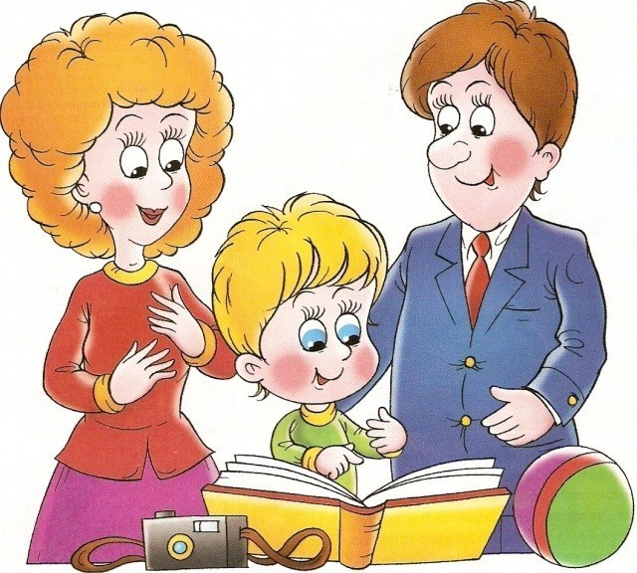
Что должны знать родители
о ВПР :
1. Всероссийские проверочные работы (ВПР) - это контрольные работы по различным предметам, проводимые для школьников всей страны.
2. ВПР прочно вошли в жизнь школ, это востребованная процедура. ВПР помогают выявлять проблемы в школьном образовании и работать над их устранением.
3. ВПР являются самой массовой оценочной процедурой в системе образования: с момента их введения в 2015 году российские школьники написали более 33 миллионов проверочных работ.
4. ВПР не стоит бояться, к ним не нужно специально готовиться, нанимать репетиторов. По результатам ВПР не принимается никаких решений, влияющих на дальнейшую судьбу ребенка, получение аттестата, перевод в следующий класс, поступление в вуз.
5. ВПР не влекут за собой дополнительной нагрузки, так как они заменяют традиционные итоговые контрольные работы в школе. ВПР не должны проводиться во время каникул или после уроков.
6. ВПР не являются государственной итоговой аттестацией. Они проводятся школами самостоятельно, с использованием единых вариантов заданий для всей Российской Федерации, разрабатываемых на федеральном уровне, которые должны дать возможность оценить учебные результаты обучающихся по единым критериям.
7. Задания ВПР для обучающихся 48-х классов разрабатываются в строгом соответствии с Федеральными государственными образовательными стандартами.
8. Содержание и уровень заданий ВПР для обучающихся 11-х классов учитывают то обстоятельство, что выполнять эти работы предстоит выпускникам, которые не выбирают данные предметы на ЕГЭ. В связи с этим в задания ВПР включены для проверки наиболее значимые элементы по каждому учебному предмету, важные для общего развития выпускника и его жизни в обществе, в том числе необходимые каждому гражданину знания по истории нашей страны, представления о здоровом и безопасном образе жизни, представления о природных процессах и явлениях.
9. ВПР учащиеся пишут в своих школах. Рекомендуемое время их проведения - второй-третий урок в школьном расписании; продолжительность - от одного до двух уроков. Работы выполняются по заданиям, разработанным на федеральном уровне, и проверяются по единым критериям. Проверка работ участников осуществляется в день проведения работы коллегиально учителями школы. После проверки результаты вносятся школами в единую информационную систему, с данными которой могут работать эксперты

Памятка родителям
✓ Обеспечьте дома удобное место для занятий, проследите, чтобы никто из домашних не мешал. Помогите детям распределить время для подготовки по дням. Во время интенсивного умственного напряжения необходима питательная и разнообразная пища.
✓ Проследите, чтобы накануне проверочной работы Ваш ребенок хорошо отдохнул и набрался сил. Рекомендуется прогулка, в ходе которой визуализируется (представляется образно) успешный для учащегося ход проверочной работы.
✓ Очень важно при подготовке к контрольной работе позитивно настроить ребенка на предстоящие события. Следует помнить, что для ребенка важна положительная самооценка. Пусть говорит про себя: «Я уверен в себе. Я справлюсь с поставленными задачами, и все будет хорошо…» Научите ребенка представлять себя спокойным и полностью владеющим собой, уверенным в своих знаниях.
✓ Постарайтесь справиться со своими эмоциями, чтобы Ваше волнение не передалось ребенку и не увеличило его эмоциональное напряжение. Подбадривайте ребенка, хвалите его за то, что он делает хорошо. Повышайте его уверенность в себе, так как чем больше ребенок боится неудачи, тем больше вероятность допуска ошибок
✓ В беседах с ребенком старайтесь повысить его уверенность в хорошем результате экзамена.
✓ Создайте в семье благоприятный климат: эмоционально ровный настрой родителей, наличие достаточного количества поддержки будет способствовать формированию уверенной в себе личности ребенка, способной принимать решения и нести за них ответственность.
И помните:
Результаты проверочных работ нужны в первую очередь самим школьникам и вам, их родителям. Вы сможете оценить, насколько хорошие знания даёт школа. Результаты ВПР интересны и нам – работникам системы образования. Мы получаем оценку качества своей работы в сравнении с уровнем всей страны. И сможем понять, какие предметы у нас получается преподавать хорошо, а над какими нужно дополнительно поработать, возможно, придумать какие-то иные подходы и методы преподнесения знаний своим подопечным

